SERVICIO NACIONAL DE APRENDIZAJE – SENA

Centro de Gestión de Mercados, Logística y TIC
Tecnología en Análisis y Desarrollo de Software

TRUEQUE MATCH

Evidencia GA7-220501096-AA4-EV03. Componente front-end del proyecto formativo y proyectos de clase.

Estudiante: Gerson Jonnathan Lopez Oviedo
Ficha: 3186647

Instructor: Arnaldo Alfonso Montiel Brun

Programa: Tecnólogo en Análisis y Desarrollo de Software

Empresa: G.L. Software Solutions
Bogotá. Colombia 2026

1. Introduccion
El presente documento corresponde a la evidencia GA7-220501096-AA4-EV03. Describe la codificacion del modulo front-end del proyecto formativo Trueque Match, una plataforma colombiana de intercambio sin dinero, aplicando los artefactos del ciclo del software: historias de usuario, requisitos, casos de uso y diagrama de clases.

2. Objetivo
Documentar la codificacion del modulo front-end de Trueque Match describiendo los artefactos del ciclo del software aplicados, los estandares de codificacion implementados y el uso de herramientas de versionamiento para garantizar la trazabilidad del desarrollo.

3. Repositorio GitHub
Todo el codigo fuente esta versionado publicamente en:

Elemento | Detalle
URL | https://github.com/lopezoviedogersonjonnathan-rgb/proyecto_sena
Rama principal | main
Total de commits | 19 commits documentados
Lenguajes | PHP 60.9% | HTML 26.8% | CSS 8.2% | JavaScript 4.1%
Herramienta | Git + GitHub + Git Bash

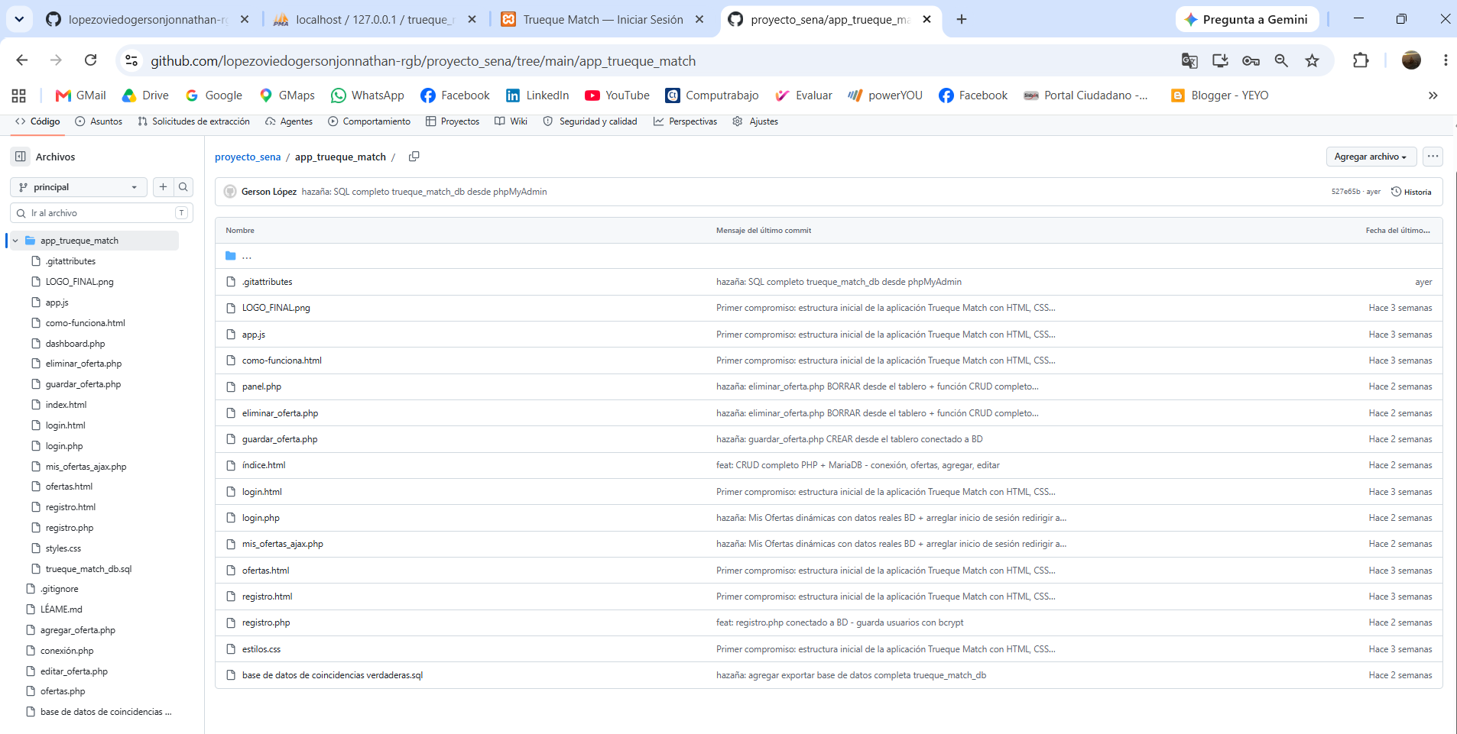
Figura 1. Repositorio GitHub de Trueque Match con 19 commits documentados

4. Evidencia del Front-End Web Funcionando

4.1 Pantalla de Login
La pantalla de login implementa autenticacion con sesiones PHP y cifrado bcrypt. Muestra el diseno de dos columnas caracteristico del sistema de diseno de Trueque Match.

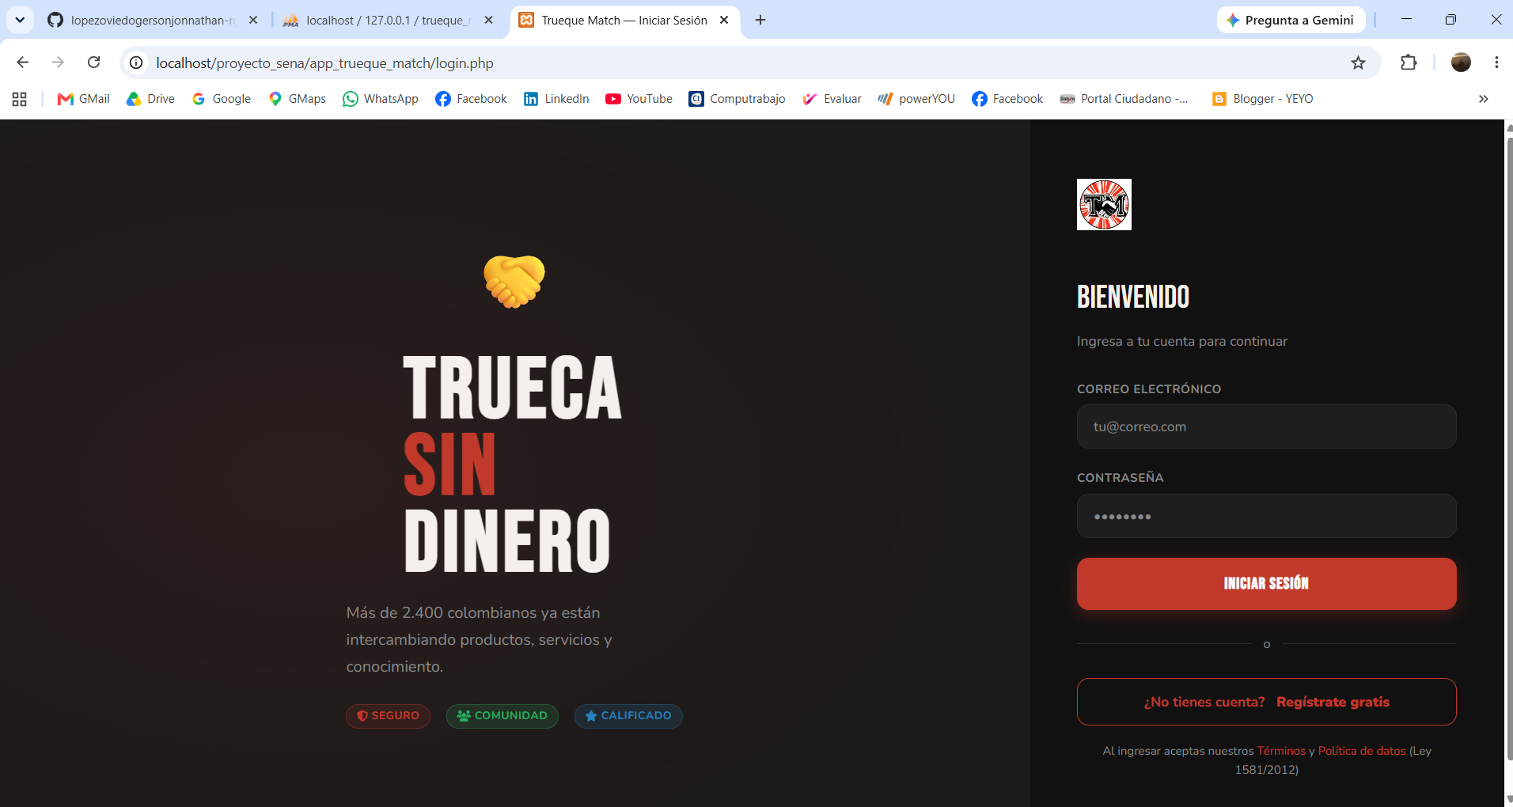
Figura 2. Pantalla de Login de Trueque Match funcionando en localhost

4.2 Base de Datos en phpMyAdmin
La base de datos trueque_match_db contiene 10 tablas normalizadas en 3FN con un total de 47 filas de datos de prueba y 512 KB de tamano total.

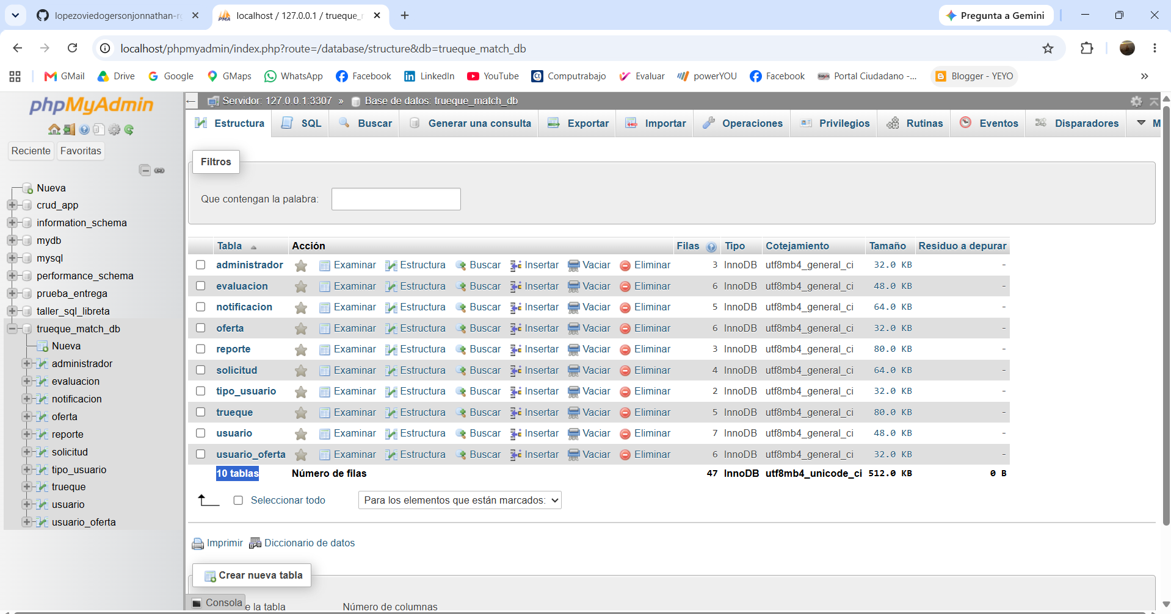
Figura 3. Las 10 tablas de trueque_match_db en phpMyAdmin (puerto 3307)

4.3 App Movil React Native
La aplicacion movil fue desarrollada con React Native y Expo, generando un APK funcional instalado en un dispositivo Redmi 9. La pantalla de login movil replica el diseno de la version web adaptado a pantallas moviles.

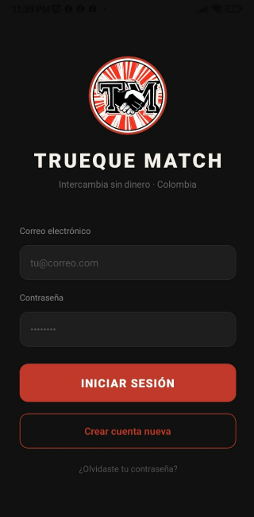
Figura 4. Pantalla de Login de la app movil Trueque Match en Redmi 9

5. Diagrama Entidad Relacion (EER)
El diagrama EER fue generado con MySQL Workbench y representa visualmente las 10 entidades del sistema, sus atributos y las relaciones entre ellas con cardinalidad. Este diagrama fue la base para el diseno de la base de datos normalizada en 3FN.

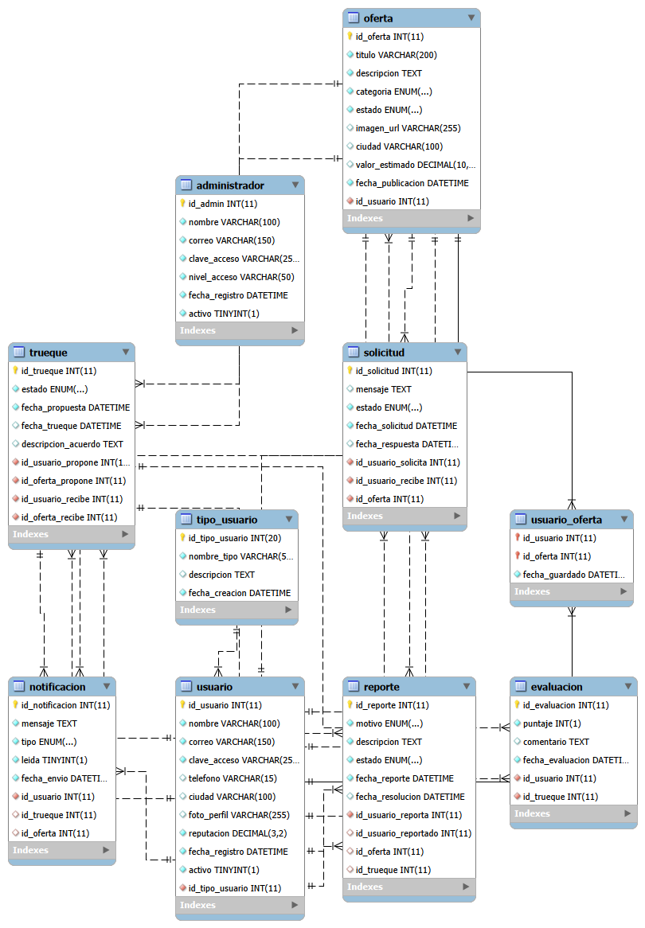
Figura 5. Diagrama Entidad Relacion (EER) de trueque_match_db generado en MySQL Workbench

6. Historias de Usuario
Las historias de usuario describen las funcionalidades desde la perspectiva del usuario final. Formato: Como [rol] quiero [accion] para [beneficio].

ID | Historia de Usuario | Criterio de Aceptacion | Prioridad
HU-01 | Como usuario nuevo quiero registrarme con correo y contrasena para acceder a la plataforma. | El sistema valida el correo, cifra con bcrypt y crea la cuenta. | Alta
HU-02 | Como usuario registrado quiero iniciar sesion para acceder a mi dashboard. | El sistema verifica credenciales y crea sesion PHP segura. | Alta
HU-03 | Como usuario logueado quiero ver mi dashboard con estadisticas reales. | Dashboard muestra ofertas, trueques, reputacion y favoritos desde BD. | Alta
HU-04 | Como usuario quiero publicar una oferta desde el dashboard. | Formulario guarda la oferta en BD y aparece en Mis Ofertas. | Alta
HU-05 | Como usuario quiero ver todas mis ofertas publicadas. | Mis Ofertas carga ofertas reales con filtros por estado. | Alta
HU-06 | Como usuario quiero eliminar una oferta que ya no quiero publicar. | Sistema elimina la oferta con confirmacion previa. | Alta
HU-07 | Como usuario quiero explorar las ofertas de otros usuarios. | Pagina muestra todas las publicaciones activas con categoria y ciudad. | Media
HU-08 | Como usuario quiero cerrar sesion de forma segura. | Sistema destruye la sesion PHP y redirige al login. | Alta
HU-09 | Como usuario movil quiero iniciar sesion desde mi celular. | LoginScreen valida credenciales y guarda sesion con AsyncStorage. | Alta
HU-10 | Como usuario movil quiero ver ofertas en lista para explorar rapidamente. | HomeScreen carga ofertas con FlatList virtualizada y buscador. | Alta
HU-11 | Como usuario quiero ver el estado de mis trueques pendientes. | TruequesScreen muestra trueques agrupados por estado. | Alta
HU-12 | Como usuario quiero chatear para coordinar el intercambio. | ChatScreen permite enviar y recibir mensajes en tiempo real. | Media
HU-13 | Como usuario quiero ver y editar mi perfil. | ProfileScreen muestra datos y permite editarlos. | Media
HU-14 | Como admin quiero gestionar las ofertas del sistema. | Modulo de edicion permite actualizar y eliminar cualquier oferta. | Baja

7. Requisitos Funcionales (RF)
Describen QUE debe hacer el sistema.

ID | Requisito Funcional | Modulo
RF-01 | El sistema debe permitir el registro de nuevos usuarios con cifrado bcrypt. | Autenticacion
RF-02 | El sistema debe autenticar usuarios mediante correo y contrasena con sesion PHP. | Autenticacion
RF-03 | El sistema debe mostrar un dashboard con estadisticas reales del usuario. | Dashboard
RF-04 | El sistema debe permitir crear ofertas con titulo, descripcion, categoria, ciudad y valor. | Ofertas
RF-05 | El sistema debe listar ofertas del usuario con filtros por estado. | Ofertas
RF-06 | El sistema debe permitir eliminar ofertas propias con confirmacion. | Ofertas
RF-07 | El sistema debe mostrar todas las ofertas activas de la plataforma. | Explorar
RF-08 | El sistema debe permitir cerrar sesion destruyendo todos los datos de sesion. | Autenticacion
RF-09 | La app movil debe iniciar sesion y mantener la sesion con AsyncStorage. | App Movil
RF-10 | La app movil debe mostrar ofertas en lista virtualizada con busqueda en tiempo real. | App Movil
RF-11 | La app movil debe mostrar trueques agrupados por estado. | App Movil
RF-12 | La app movil debe permitir mensajeria entre usuarios con trueque activo. | App Movil
RF-13 | El sistema debe permitir ver y editar el perfil del usuario. | Perfil
RF-14 | El sistema debe registrar todas las operaciones en la base de datos MariaDB. | Base de Datos

8. Requisitos No Funcionales (RNF)
Describen COMO debe funcionar el sistema.

ID | Requisito No Funcional | Categoria
RNF-01 | Las contrasenas se cifran con bcrypt usando password_hash(). Nunca en texto plano. | Seguridad
RNF-02 | Todas las entradas se sanitizan con mysqli_real_escape_string() antes de queries SQL. | Seguridad
RNF-03 | Se verifica la sesion PHP activa al inicio de cada pagina protegida. | Seguridad
RNF-04 | Las eliminaciones verifican que el registro pertenece al usuario logueado. | Seguridad
RNF-05 | El sistema cumple con la Ley 1581 de 2012 de proteccion de datos de Colombia. | Legal
RNF-06 | El dashboard carga datos en menos de 2 segundos con conexion local a MariaDB. | Rendimiento
RNF-07 | La FlatList implementa virtualizacion para soportar mas de 500 ofertas. | Rendimiento
RNF-08 | La interfaz web es responsive desde 320px hasta 1920px de ancho. | Usabilidad
RNF-09 | Todos los archivos PHP tienen comentarios explicativos en cada bloque. | Mantenibilidad
RNF-10 | Nomenclatura consistente: variables en snake_case, funciones en camelCase. | Estandares
RNF-11 | Todo el codigo esta versionado en GitHub con commits semanticos feat/fix/docs. | Versionamiento
RNF-12 | La base de datos esta normalizada hasta la Tercera Forma Normal (3FN). | Base de Datos
RNF-13 | Se usa metodo POST para el envio de datos sensibles del usuario. | Seguridad
RNF-14 | La app movil funciona en Android 8.0 (API 26) o superior. | Compatibilidad

9. Casos de Uso
ID | Caso de Uso | Actor | Pre-condicion | Post-condicion
CU-01 | Registrarse | Usuario | No tener cuenta previa. | Cuenta creada, usuario en login.
CU-02 | Iniciar Sesion | Usuario | Tener cuenta activa. | Sesion creada, usuario en dashboard.
CU-03 | Ver Dashboard | Usuario | Estar logueado. | Estadisticas reales visibles.
CU-04 | Publicar Oferta | Usuario | Estar logueado. | Oferta guardada en BD.
CU-05 | Ver Mis Ofertas | Usuario | Estar logueado. | Lista de ofertas propias visible.
CU-06 | Eliminar Oferta | Usuario | Ser dueno de la oferta. | Oferta eliminada con CASCADE.
CU-07 | Explorar Ofertas | Usuario/Visitante | Ninguna. | Lista de ofertas activas visible.
CU-08 | Cerrar Sesion | Usuario | Tener sesion activa. | Sesion destruida, usuario en login.
CU-09 | Gestionar Oferta | Admin | Tener rol administrador. | Oferta actualizada o eliminada.
CU-10 | Ver Trueques | Usuario | Estar logueado. | Trueques agrupados por estado.
CU-11 | Aceptar Trueque | Usuario | Tener trueque pendiente. | Trueque en estado aceptado.
CU-12 | Chatear | Usuario | Tener trueque aceptado. | Mensajes visibles para ambos.
CU-13 | Ver Perfil | Usuario | Estar logueado. | Datos del perfil actualizados.
CU-14 | Calificar Trueque | Usuario | Trueque intercambiado. | Evaluacion guardada y reputacion actualizada.

10. Diagrama de Clases
El diagrama de clases representa las 10 entidades del sistema con sus atributos y relaciones. A continuacion se muestra el Modelo Entidad Relacion generado desde MySQL Workbench:

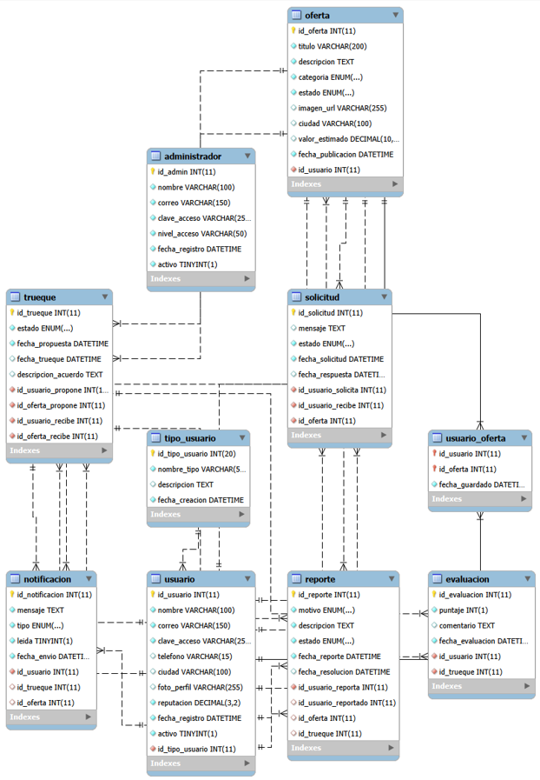
Figura 6. Diagrama de Clases / EER completo de trueque_match_db en MySQL Workbench

Clase | Atributos Principales | Relaciones
tipo_usuario | id_tipo_usuario, nombre_tipo | 1 tipo tiene N usuarios
usuario | id_usuario, nombre, correo, clave_acceso (bcrypt), ciudad, reputacion | Tiene ofertas, trueques, evaluaciones
administrador | id_admin, nombre, correo, nivel_acceso | Independiente, gestiona el sistema
oferta | id_oferta, titulo, categoria (ENUM), estado (ENUM), valor_estimado, id_usuario FK | Pertenece a usuario, participa en trueques
trueque | id_trueque, estado, 4 FK (2 usuarios + 2 ofertas) | Conecta 2 usuarios y 2 ofertas
evaluacion | id_evaluacion, puntaje (1-5), id_usuario FK, id_trueque FK | Depende de trueque y usuario
solicitud | id_solicitud, mensaje, estado, 2 usuarios FK, id_oferta FK | ON DELETE CASCADE
notificacion | id_notificacion, mensaje, leida, id_usuario FK nullable | ON DELETE SET NULL
reporte | id_reporte, motivo, estado, FK nullable | ON DELETE SET NULL
usuario_oferta | id_usuario PK+FK, id_oferta PK+FK (favoritos N:M) | ON DELETE CASCADE

11. Estandares de Codificacion
Estandar | Ejemplo en el Proyecto
snake_case para variables PHP | , ,
camelCase para funciones JS | cargarMisOfertas(), renderMisOfertas(), confirmarEliminar()
Comentarios en bloque por archivo | /* TRUEQUE MATCH - login.php - Verifica correo y contrasena */
Comentarios en linea | // password_verify() compara la contrasena con el hash guardado
Un archivo = una responsabilidad | guardar_oferta.php solo guarda, eliminar_oferta.php solo elimina
Seguridad en queries SQL | mysqli_real_escape_string() antes de INSERT o UPDATE
Respuestas JSON en endpoints | [ok => true, id => , mensaje => Exito]
Tablas SQL en MAYUSCULAS | SELECT * FROM USUARIO JOIN OFERTA ON...
Commits semanticos Git | feat: guardar_oferta.php CREATE desde dashboard conectado a BD

12. Control de Versiones
Commit | Descripcion
Primer compromiso | Estructura inicial HTML/CSS/JS de Trueque Match
feat(backend) | Scripts de conexion, login, registro y edicion
feat: tablero dinamico | Dashboard mostrando datos reales de la BD
feat: CRUD completo | PHP + MariaDB conexion, ofertas, agregar, editar
feat: Mis Ofertas dinamico | Datos reales BD + fix login redirect dashboard.php
feat: guardar_oferta.php | CREATE desde dashboard conectado a BD
feat: eliminar_oferta.php | DELETE desde dashboard + CRUD completo funcional
docs: README actualizado | Estructura completa del proyecto documentada
hazana: SQL completo | Base de datos exportada desde phpMyAdmin

13. Conclusiones
- Trueque Match implementa CRUD completo en PHP con MariaDB cumpliendo los 14 RF definidos.
- Todo el codigo tiene comentarios explicativos en cada bloque segun el estandar del componente formativo.
- El proyecto esta versionado en GitHub con 19 commits semanticos que evidencian el progreso incremental.
- Los artefactos del ciclo del software (HU, casos de uso, diagrama EER) fueron la base para cada modulo.
- La arquitectura dual web PHP + movil React Native permite acceso desde navegadores y Android.
- Las medidas de seguridad (bcrypt, escape SQL, sesiones) protegen los datos conforme a la Ley 1581 de 2012.

14. Referencias Bibliograficas

The PHP Group. (2024). PHP 8.2 Manual. https://www.php.net/manual/es/
MariaDB Foundation. (2024). MariaDB Server Documentation. https://mariadb.com/kb/en/documentation/
Meta Platforms. (2024). React Native Documentation. https://reactnative.dev/docs/getting-started
Mozilla Developer Network. (2024). HTML5 y CSS3 Reference. https://developer.mozilla.org/es/docs/Web
OWASP Foundation. (2023). SQL Injection Prevention. https://cheatsheetseries.owasp.org/
Congreso de la Republica de Colombia. (2012). Ley 1581 de 2012: Proteccion de datos. Diario Oficial No. 48.587.
Lopez Oviedo, G. J. (2026). Trueque Match [Codigo fuente]. GitHub. https://github.com/lopezoviedogersonjonnathan-rgb/proyecto_sena
SENA. (2026). Tecnologo en Analisis y Desarrollo de Software. Servicio Nacional de Aprendizaje.

